PEDIDO DE INFORMAÇÃO Nº 009/2024

O Vereador que abaixo subscrevem o presente vem mui respeitosamente diante de Vossa Excelência, nos termos do art. 31 da Constituição Federal e art. 9º do Regimento Interno da Câmara de Vereadores e art. 43, II da Lei Orgânica do Município, requer que seja remetido ao Sr. Prefeito Municipal, o presente Pedido de Informação, para que este encaminhe à esta Casa, as seguintes informações:

1 - No anexo (segue print) ao projeto consta que é uma solicitação de prorrogação de convênio firmado, favor mandar cópia do convênio ali descrito que existe.
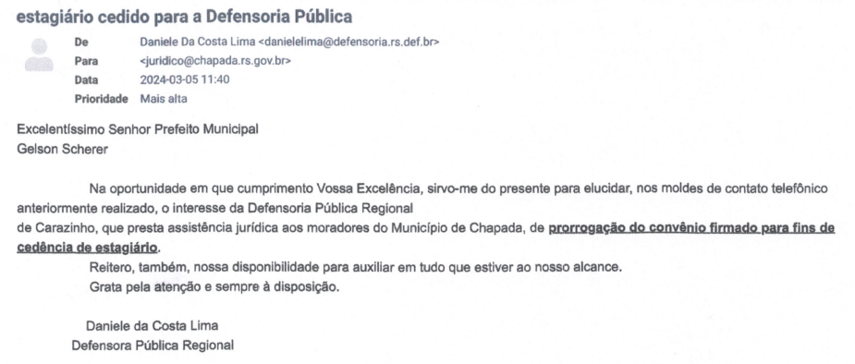
2 - No projeto 017/2024, pede autorização para firmar convênio, neste sentido solicitamos cópia da minuta do convênio, que é possível ser compartilhado antes de aprovar a autorização, visto que não temos como autorizar algo que não sabemos o que será feito.
3 - Existe atendimento pela defensoria pública através do disk 129?
4 - Quantos estagiários atualmente estão atendendo junto a defensoria pública de Carazinho - RS?
5 - O estagiário que o executivo está solicitando autorização para ceder a DP, será Chapadense? como será feito o processo de escolha do mesmo?
6 - Quantas pessoas do municipio de Chapada mensalmente procuram a DF? Quantas pessoas estão sendo atendidas pela DF, que são Chapadenses? Existe algum cadastro de demanda reprimida de Chapadenses que buscam a DF?
7 - Quais os benefícios que trarão para a população de Chapada, o ajuste deste convênio?
8 - Por que em outras cidades que tem defensoria pública quem paga o estagiário é o Estado e o projeto em questão onera o município a fazê-lo?
9 - O Executivo pensa em ajustar termo de convênio com objetivo de realização de audiências no município de Chapada?
Observação: É necessário que ao responder o executivo copie e cole estas perguntas e responda em ordem e exatamente a pergunta feita com a resposta abaixo.

Proposta de emenda ao projeto 017/2024, que seja elaborado uma emenda ao projeto junto ao artigo primeiro onde que o atendimento do estagiário ocorra no município de Chapada especialmente em um local cedido pelo município ou camara de vereadores se possível e que como o estagiário é escolhido conforme certo conhecimento juridico e semestre, que seja preferencialmente estudante da ACHEU, e que algum servidor da Defensoria Pública de Carazinho o supervisione uma vez por semana, quinzenalmente ou mensalmente vido a Chapada, ajudando nos atendimentos e demandas.

Chapada-RS, Plenário Annildo Becker, em 02 de abril 2024.

Dariano Agostino Guth
Vereador do PL

